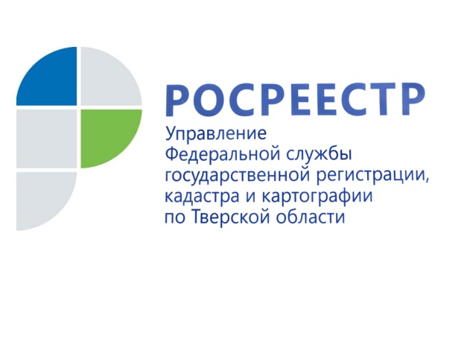 ПРЕСС-РЕЛИЗ

Тверской Росреестр участвует в подготовке квалифицированных специалистов с высшим и средним профобразованием

12 сентября 2018 года – Уже сейчас перед нынешними студентами остро стоит вопрос о трудоустройстве по окончании среднего или высшего учебного заведения. Важно найти работу именно по специальности иначе, зачем было учиться. На качестве подготовки будущих специалистов положительно сказывается взаимодействие высших и средних учебных заведений с предприятиями и организациями. Примером такого взаимодействия является сотрудничество Управления Росреестра по Тверской области с Тверским государственным техническим университетом (ТГТУ).

Договор о сотрудничестве в области подготовки и содействия трудоустройству высококвалифицированных кадров с высшим профессиональным образованием по направлению «Землеустройство и кадастры» между региональным Управлением Росреестра и ТГТУ был заключен еще в 2011 году. С тех пор в отделах Управления прошли производственную и преддипломную практику 108 студентов ТГТУ по специальностям «Городской и земельный кадастры» и «Природоохранное обустройство территорий». Большую часть из них характеризовали высокий уровень теоретической подготовки, уверенное пользование компьютерной техникой, добросовестное отношение к выполнению программы практики. За этот же период приняты на различные должности государственной гражданской службы 27 выпускников университета. Высокий уровень профессиональной подготовки позволяет им в настоящее время успешно решать задачу должностного роста.

Начальник отдела государственной службы и кадров Управления Росреестра по Тверской области Юрий Шуваев: «Результатом успешного прохождения практики также является включение потенциального работника в кадровый резерв Управления, сформированный из выпускников ВУЗов и колледжей. Так, по итогам прохождения производственной и преддипломной практики в структурных подразделениях Управления в апреле – июле 2018 года из 33 студентов ВУЗов и колледжей, восемь выпускников учебных заведений, зарекомендовавших себя с положительной стороны, включены в кадровый резерв для замещения должностей специалистов 1 разряда. Четверо из прошедших практику в 2018 году приняты в Управление на государственную гражданскую службу».

О Росреестре
Федеральная служба государственной регистрации, кадастра и картографии (Росреестр) является федеральным органом исполнительной власти, осуществляющим функции по государственной регистрации прав на недвижимое имущество и сделок с ним, по оказанию государственных услуг в сфере ведения государственного кадастра недвижимости, проведению государственного кадастрового учета недвижимого имущества, землеустройства, государственного мониторинга земель, навигационного обеспечения транспортного комплекса, а также функции по государственной кадастровой оценке, федеральному государственному надзору в области геодезии и картографии, государственному земельному надзору, надзору за деятельностью саморегулируемых организаций оценщиков, контролю деятельности саморегулируемых организаций арбитражных управляющих. Подведомственными учреждениями Росреестра являются ФГБУ «ФКП Росреестра» и ФГБУ «Центр геодезии, картографии и ИПД».

Контакты для СМИ

Макарова Елена Сергеевна
помощник руководителя
Управления Росреестра по Тверской области
+7 909 268 33 77, (4822) 34 62 24

69_press_rosreestr@mail.ru
www.rosreestr.ru
170100, Тверь, Свободный пер., д. 2

